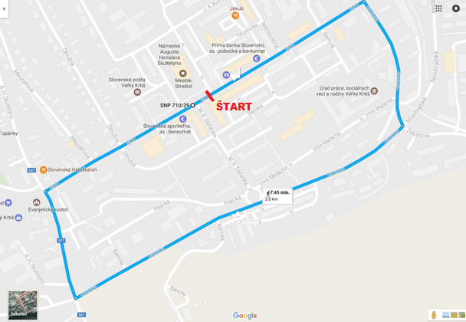

P R O P O Z Í C I E

.0. ročníka Behu ulicami mesta Veľký Krtíš.
. . .

USPORIADATEĽ: Občianske združenie Bežci VK v spolupráci s mestom Veľký Krtíš

TERMÍN A MIESTO: 18. júna 2017 (nedeľa) vo Veľkom Krtíši,

PRIHLÁŠKY A REGISTRÁCIA: Prihlásiť sa môžete elektronicky do 14. júna 2017 na registračný link
http://my3.raceresult.com/73181/info?lang=sk alebo na www.beh.sk (pre hlavný pretek a hobby pretek) po uvedenom termíne štartovné 6 eur

ŠTARTOVNÉ: Hlavný pretek 10 000 m - štartovné 4 eurá
Hobby pretek 2 000 m - štartovné 4 eurá
Na mieste min. 30 min. pred štartom hlavného preteku a hobby preteku - štartovné 6 eur
PLATBA: Na účet SK29 0200 0000 0037 6247 3158 do 14.júna 2017 vo výške 4 eurá, po tomto termíne
6 eur.

Deti a žiaci - ZDARMA

V cene štartovného je: občerstvenie (guláš, pivo/kofola), časomiera a účastnícka medaila pre všetkých pretekárov súťažiacich v kategóriách hlavný pretek a hobby pretek.
Detské kategórie budú ocenené účastníckou medailou a sladkosťou.

ČASOMIERA: www.sporttiming.sk
PREZENTÁCIA: najneskôr 20 min. pred štartom svojej kategórie pred kultúrnym domom vo Veľkom
Krtíši, kde je štart aj cieľ pretekov.

MODERÁTOR: Mgr. Lenka Stanková

KATEGÓRIE A PROGRAM:
9:00 – deti – 150 m, roč. 2010 a mladší
9:30 – žiaci – 800 m, roč. 2009 – 2001

10:00 – hobby pretek – 2 000 m ( 1 okruh v uliciach mesta)
kategórie: muži a ženy

10:00 – hlavný pretek – 10 000 m ( 5 okruhov v uliciach mesta)
s nasledovnými kategóriami:

Muži 18 - 39 rokov (rok nar. 2000 -1978) M - A
Muži 40 - 49 roční (rok nar. 1977 -1968) M – B
Muži 50 - 59 roční (rok nar. 1967 -1958) M – C
Muži 60 a viacroční (rok nar. 1957 a skôr) M - D
Ženy 18-34 rokov (rok nar. 2000 -1983) Ž - E
Ženy 35-49 ročné (rok nar. 1982 -1968) Ž - F
Ženy 50 a viacročné (rok nar. 1967 a skôr) Ž – G

DĹŽKA TRATE: 10 km hlavná trať je vedená po miestnych komunikáciách s prevýšením okruhu 24 m, beží sa 5
okruhov s dĺžkou 2 km
2 km trať beží sa 1 okruh – kategória hobby bežcov
detský pretek na 150 m má cieľ pred kultúrnym domom vo Veľkom Krtíši
detský pretek na 800 m má štart a cieľ pred kultúrnym domom vo Veľkom Krtíši

POVRCH: asfalt

Vyhodnotenie detských pretekov hneď po dobehnutí. Vyhodnotenie hobby preteku kategórie muži a ženy spolu s vyhlásením výsledkov v kategóriách A – F, kde budú samostatne vyhlasovaní a ocenení pretekári, ktorí sa umiestnia na prvých troch miestach vo svojich kategóriách, vyhlásenie o 11.45 hod. v mieste štartu a cieľa.

ŠATNE A TOALETY: V priestoroch kultúrneho domu.

TECHNICKÉ PODMIENKY: Účastník štartuje na vlastné nebezpečenstvo podľa pravidiel atletiky ako súhlas sa považuje zaplatenie štartovného. Hlavný pretek a hobby pretek sa uskutoční bez obmedzenia premávky (výnimku tvorí štart - úsek cca 400 m). Usporiadateľ nie je zodpovedný za škody na zdraví a majetku vzniknuté usporiadaním preteku. Pretekári sú povinní dodržiavať pokyny usporiadateľov a polície. Usporiadateľ zabezpečí zdravotnú starostlivosť na pretekoch.

OBČERSTVENIE: Po ukončení pretekov guláš, pivo/kofola.
Občerstvovacia stanica pre hlavný pretek bude
pri štarte – občerstvovací stolík s minerálnou vodou.

CENY: Prví traja v každej kategórií hlavného preteku
a prvé tri ženy a prví traja muži hobby preteku.
Prví traja v detských kategóriách rozdelení
na chlapcov a dievčatá.

RIaditeľ PRETEKOV: Jozef Násaly
HLAVNÝ ROZHODCA: Mgr. Ľubomír Dula
PREDSEDA: Ing. Dalibor Surkoš
PODPREDSEDA: Imrich Domok

ORGANIZAČNÝ TEAM: Bežci VK

PROPAGÁCIA A VÝSLEDKY: www.beh.sk, www.sporttiming.sk, www.velky-krtis.sk
INFORMACIE: bezcivk@azet.sk, 0904 480 703

